CİSCO PAKET TRACER RAPOR

Adım-1: 1 Adet telefon, 1 adet laptop, 1 adet pc, 1 adet wireless router, 1 adet DSL modem, 1 adet cloud ve 1 adet server yerleştirdik.

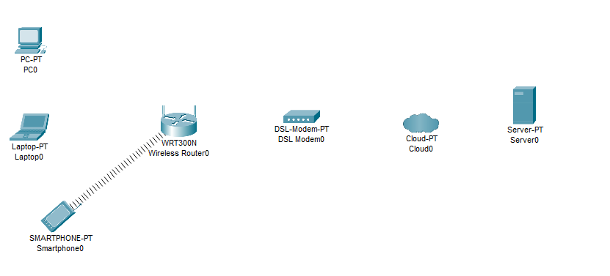

Şekil-1 Cihazların Yerleştirilmesi

Adım-2: Laptopun wireless routere kablosuz bir şekilde bağlanabilmesi için laptopu kapattık ve Ethernet portunu çıkarıp WPC300N taktık. Ve PC mizi kablo aracılığıyla routere bağladık.

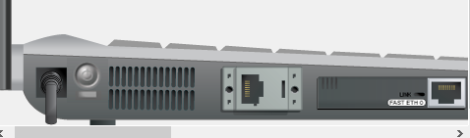

Şekil-2 Laptopun Güç düğmesinin kapatılması

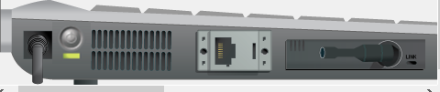

Şekil-3 Ethernet girişinin çıkartılıp WPC300N takılması ve güç düğmesinin açılması

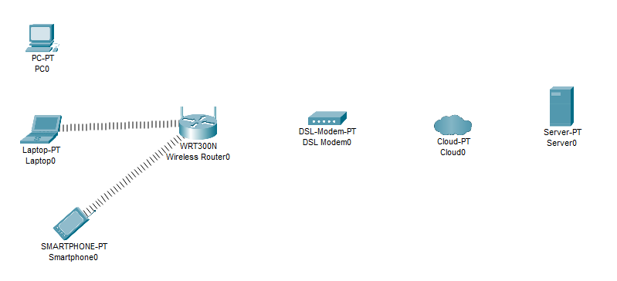

Şekil-4 Laptopun wireless routere bağlanması

Adım-3: Serverimize 10.0.0.10 Ip adresini atadık. Sonrasında HTTP, DNS ve DHCP protokollerini açtık. DNS protokolünde serverin IP si olan 10.0.0.10 adresine daha kolay ulaşabilmek için bir isim atadık. DHCP otomatik ip atamamızı sağlayan protokoldür bu protokolün ise hangi ip adresinden başlayarak atamaya işlemi yapması gerektiğini belirttik.

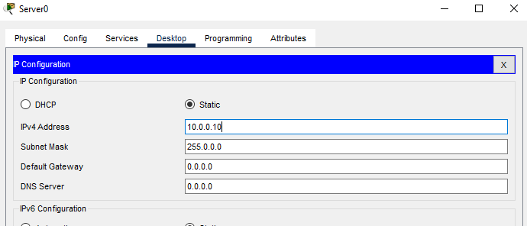

Şekil-5 Servere static ip ataması

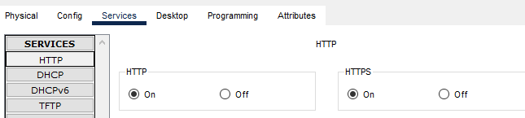

Şekil-6 http servisinin açılması

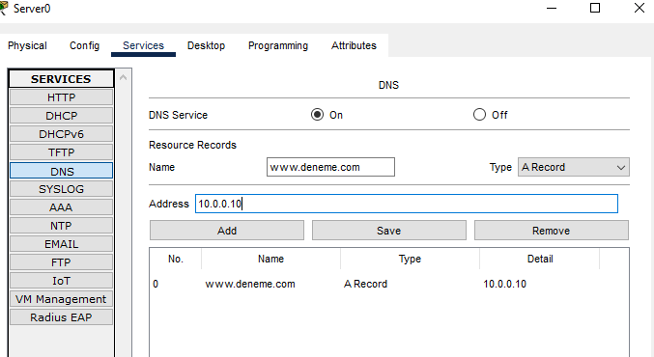

Şekil-7 DNS ayarlarını yapılması

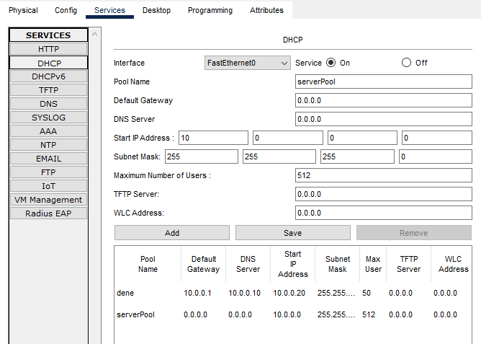

Şekil-8 DHCP servis ayarlarının yapılması

Adım-4: Server ile cloudu bağladık ve clouda tıklayarak configten Ethernet kablomuzu DSL seçtik ve DSL sekmesinden kablo türünü ve portu seçtik

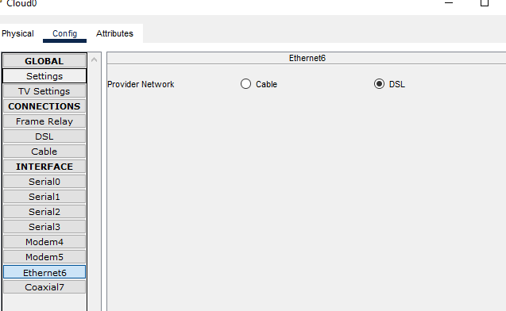

Şekil-9 DSL seçme işlemi

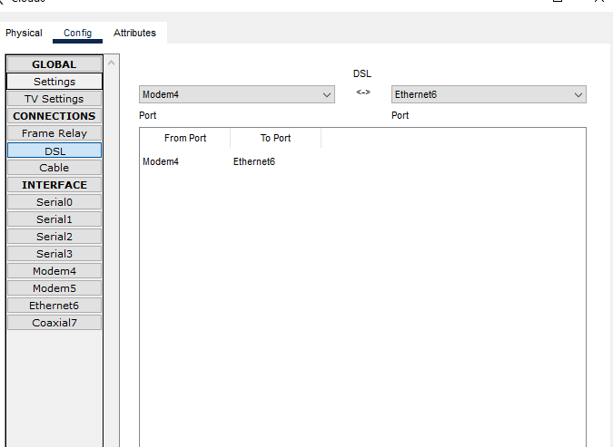

Şekil-10 DSL port ayarları

Adım-5: Cloud ile DSL modemimizi bağladık. Sonrasında DSL modem ile wireless routeri internet portundan ile port 1 seçeneklerinden bağlıyoruz.

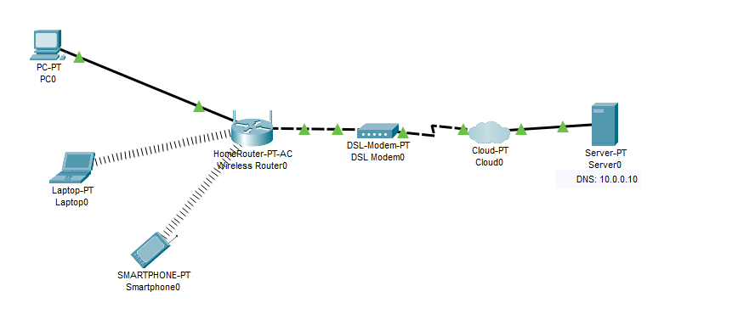

Şekil-11 Son görünüm

Adım-6: Son olarak wireless routerimizin ayarlarını yapıyoruz. İlk olarak routere bir ip atadık. Sonrasında dağıtacağı ip lerin başlangıç adresini verdik. Son olarak ise static DNS tanımlayıp işlemimizi bitirdik.

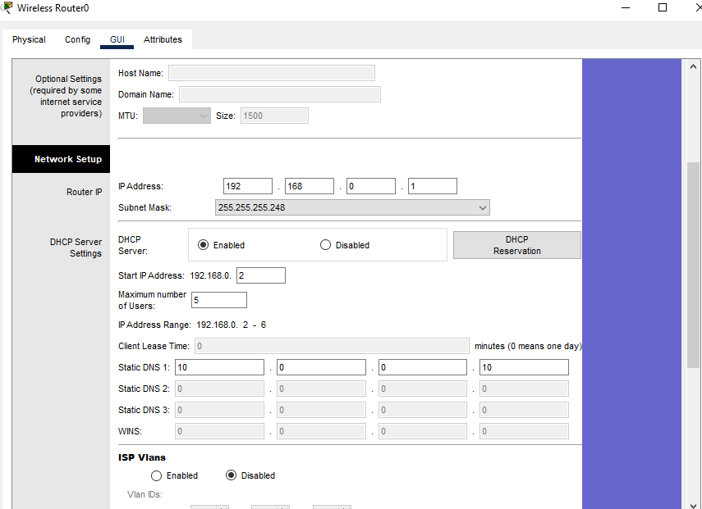

Şekil-12 Wireles router ayarları

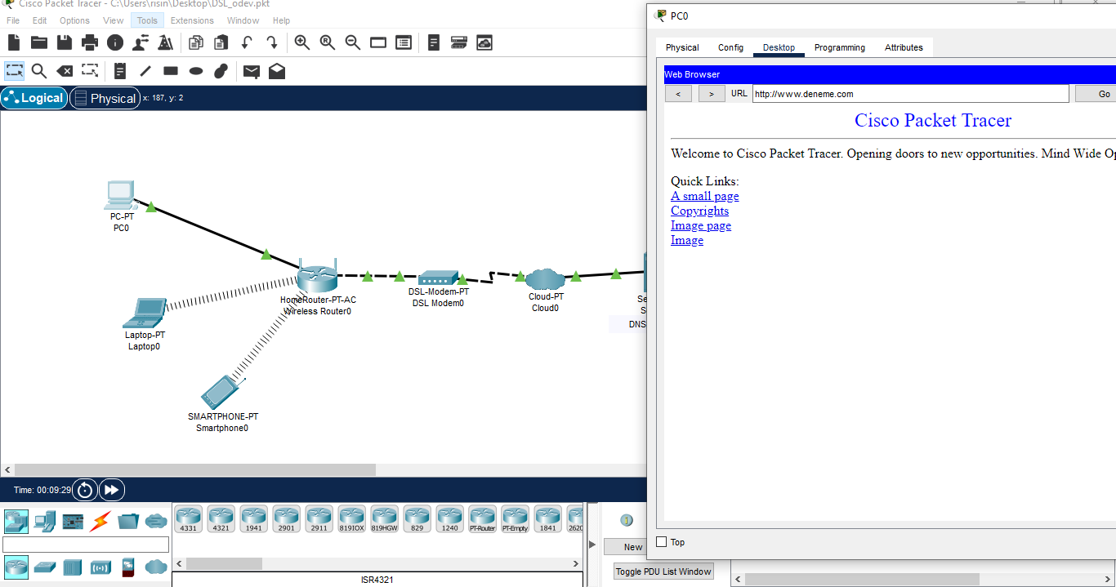Adım-7: Artık tüm cihazlar üzerinden [www.deneme.com](http://www.deneme.com) isimli sitemize ulaşabiliriz.

Şekil-13 İstemci üzerinden web sitesine erişim

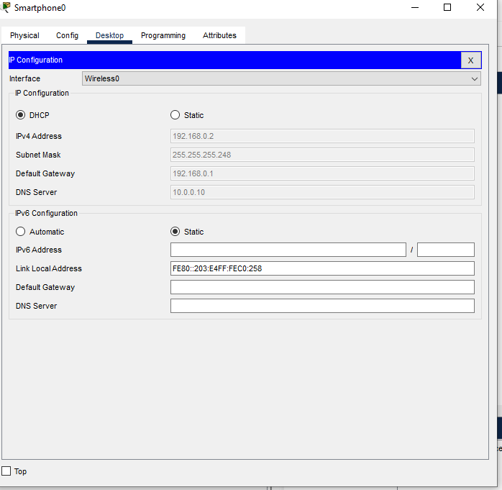

Şekil-14 Otomatik atanan IP

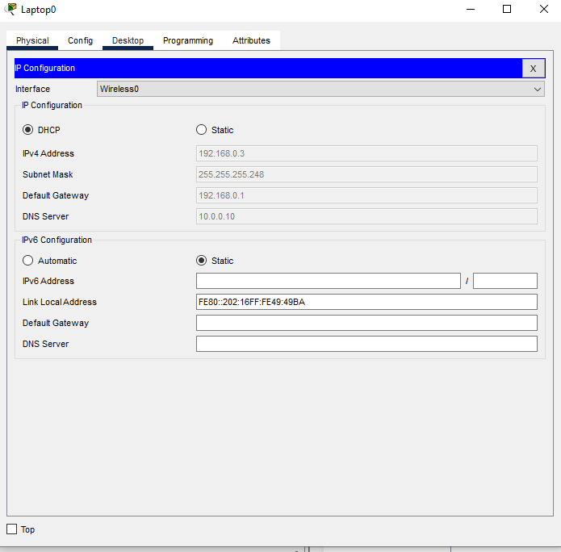

Şekil-15 Otomatik atanan IP

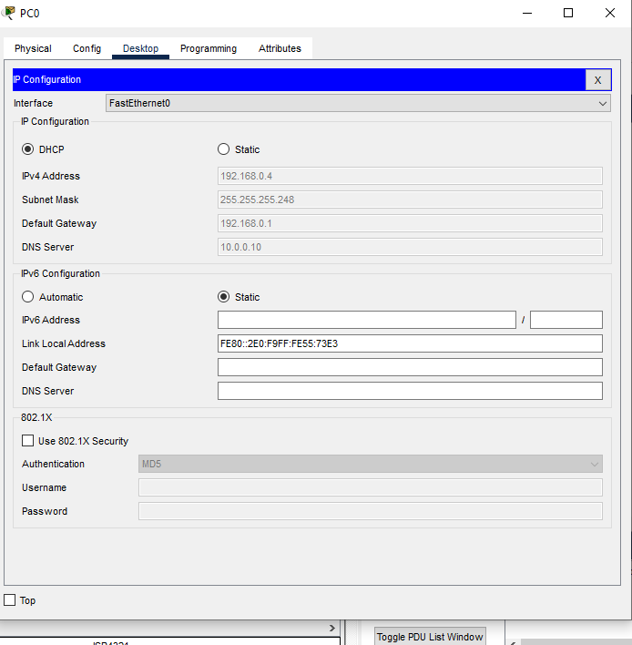

Şekil-16 Otomatik atanan IP